**LAPORAN RESMI**

**MODUL II**

**HTML LANJUT**

**PEMROGRAMAN BERBASIS WEB**

**Disetujui : 03 April 2023**

**Asisten**

**MEGA MARYAM SARI**

**20.04.411.00134**

**NAMA : ANISYAFAAH**

**N.R.P : 220441100105**

**DOSEN : ACHMAD YASID, S.Kom., M.Kom.**

**ASISTEN : MEGA MARYAM SARI**

**TGL PRAKTIKUM : 29 MARET 2023**

**LABORATORIUM BISNIS INTELIJEN SISTEM**

**PRODI SISTEM INFORMASI**

**JURUSAN TEKNIK INFORMATIKA**

**FAKULTAS TEKNIK**

**UNIVERSITAS TRUNOJOYO MADURA**

# **BAB I PENDAHULUAN**

## **Latar Belakang**

Seiring dengan berkembangnya zaman, hadirnya berbagai macam teknologi sangat berguna untuk kehidupan sehari - hari. Hal ini dikarenakan teknologi memiliki pengaruh besar di dalam kehidupan manusia. Hampir setiap orang bergantung dengan teknologi. Salah satu perkembangan teknologi yang sangat membantu dalam memenuhi kebutuhan sehari-hari ialah internet. Dengan adanya internet, berbagai macam situs atau media sosial dapat diakses dengan mudah, salah satunya Website.

Kedudukan website akan semakin merajai dalam bidang teknologi informasi untuk beberapa tahun kedepan. Alasannya, karena dengan adanya internet sebagai jaringannya, maka akan dapat dengan mudah mendapatkan informasi yang sedang dibutuhkan. Website juga bisa berupa aplikasi, dari segi biaya akan lebih terjangkau. Oleh karena itu, akan sangat bermanfaat jika dapat menguasai sebuah pemrograman web. Untuk bisa menjadi web programming, maka harus belajar bahasa pemrograman serta mampu menguasai dan mengaplikasikannya dengan baik. Berikut ini contoh pemrograman web HTML dengan menggunakan table, form, fram, dan hyperlink.

## **Tujuan**

* Mampu menjelaskan table, frame, form, image, hyperlink pada HTML Lanjut dan membuat aplikasinya

# **BAB II DASAR TEORI**

## **Tabel**

1. **Atribut ROWSPAN**

Atribut ini digunakan untuk menggabungkan beberapa baris dalam satu kolom menjadi satu baris (merge cell)

1. **Atribut COLSPAN**

Atribut ini digunakan untuk menggabungkan beberapa kolom dalam satu baris menjadi satu kolom (merge cell), dimana atribut ini juga dapat digabungkan dengan atribut sebelumnya yaitu ROWSPAN

1. **Atribut Latar Belakang Tabel**

Untuk memberikan warna latar belakang didalam table maka dapat digunakan atribut bgcolor disertai dengan latar yang diinginkan, misalkan latar belakang table akan diisi dengan warna biru, maka dapat dilakukan **BGCOLOR=”BLUE”**, atau latar belakang diisi dengan gambar maka dapat dilakukan dengan **BACKGROUND=”namafile.jpg”**, file yang dapat digunakan untuk latar belakang adalah *.JPG, *.GIF, *.BMP dan *.PNG.

1. **Atribut Align**

Atribut ini digunakan untuk pengaturan pelurusan dari suatu cell, adapun macam pelurusan ini ada tiga yaitu LEFT, CENTER, dan RIGHT. Pelurusan cell ini diperlukan terutama untuk informasi data mengenai mata uang, atau yang berhubungan dengan nilai uang misalkan daftar harga. Bila ada daftar harga maka sebaiknya digunakan align RIGHT, sehingga akan memudahkan pembacaan.



## **Tabel Bersarang (Nested Table)**

Kata bersarang (nested) sering digunakan pada istilah-istilah pemrograman dan sering dijumpai dalam setiap pemrograman. Demikian pula dalam pembuatan script HTML yaitu table bersarang, yang artinya adalah didalam suatu table terdapat table yang lain, kemungkin ini bias saja terjadi dengan meletakkan tag <table> didalam tag <table> lainnya, sehingga didapatkan table yang bersarang didalamtable lainnya.

## **Tag FrameSet**

Sesuai dengan namanya frame yang berarti bingkai, adalah berhubungan dengan pengaturan bingkai sebagai pembentuk jendela tampilan pada browser. Sehingga dapatlah jendela browser dibagi menjadi beberapa frame. Ada tiga pengaturan frame, yaitu secara vertical, horizontal dan kombinasi dari vertical dan horizontal. Script HTML yang digunakan untuk pengaturan frame maka tidak dapat digunakan untuk membuat halaman tampilan web, untuk itu diperlukan file yang berisiscript HTML lain dan disisipkan kedalam script frame tesebut. Jadi bila ada dua frame maka diperlukan dua file HTML. Untuk dapat menyisipkan ketiga file HTML tesebut kedalam frame, diperlukan nama yang jelas dan benar serta dimana letak folder/ direktorinya, karena informasi tersebut digunakna didalam tag <frameset>.

## **Form**

Di gunakan untuk menerima informasi atau meminta umpan balik dari *user* dan memproses informasi tersebut di*server*

Standar penulisan:

**<form method=“post/get” action=“. . .”> . . . </form>**

* 1. **Elemen Form**

Tag <FORM> digunakan untuk membuat form dalam document HTML

**Atribut Fungsi**

|  |  |
| --- | --- |
| Atribut | Fungsi |
| Method | Metode pengiriman data ke file tujuan (POST atau GET) |
| Action | Aksi yang akan dilakukan jika user menekan tombol Submit |
| Name | Memerikan nama tiap masukan |
| Value | Memberikan nilai suatu masukan |
| Type | Tipe form yang akan digunakan |

Tabel 3.5. Attribut untuk membuat form dalam document HTML

* 1. **HTML Input Elemen**

Pada saat membuat form anda bisa meletakkan control-control pada form untuk memperbolehkan inputan dari user . semua control biasanya di letakkan di antara tag <FORM></FORM> tapi anda juga bias meletakkan control diluar tag tersebut. Untuk menambahkan control gunakan tag <input>.

Berikut macam-macamcomponent input:

1. **Textbox**

Untuk membuat sigle line text control. Attribute **size** digunakan untuk menentukan jumlah character yang bisa ditampilkan, sementara **maxlength** attribute digunakan untuk menentukan maximum character yang bisa di masukkan.

Contoh Penulisan syntaxtextbox :

**<INPUT TYPE=”TEXT” NAME=”textbox VALUE=”” SIZE=”20”>**

1. **Submit dan Reset**

Tombol *Submit*: digunakan ketika *user* mengisi *form* dan ingin mengirimkan ke *server*, sedangkan Tombol *Reset*: digunakan ketika *user* ingin menghapus/mengosongkan semua masukan yang ditulis dalam *form.*

1. ***Checkbox*** digunakan Untuk memberi beberapa pilihan kepada *user*
2. **Radio button**

Fungsi: Untuk memberi (hanya) satu pilihan kepada *user*, Setiap radio button control harus memiliki nama yang sama, sehingga user hanya bisa memilih satu option saja. Radio button juga harus secara explisit memberikan nilai ke atribut value.

1. ***Text Area***

Fungsi:

Sebagai *field* masukan untuk pengunjung (dapat menerima lebih darisatu baris teks). Biasa disebut sebagai kotak komentar

Untuk membuat textarea gunakan tag <TEXTAREA></TEXTAREA>

1. **Daftar *Drop Down***

Fungsi:

Memberikan menu pilihan kepada *user* (cara kerjanya seperti *radio button* yang hanya mengijinkan *user* untuk memilih 1 pilihan saja)

## **Hyperlink**

Fasilitas hyperlink dipergunakan untuk menghubungkan atau membuat suatu link didalam sebuah dokumen maupun alamat URL. Ada beberapa hal yang perlu diketahui tentang model model dari hyperlink diantaranya yaitu :

* Link Address
* Anchor
* Link Ke dokumen lain
* Link ke bagian tertantu dalamdokumen
* Link ke bagian tertentu pada dokumen lain

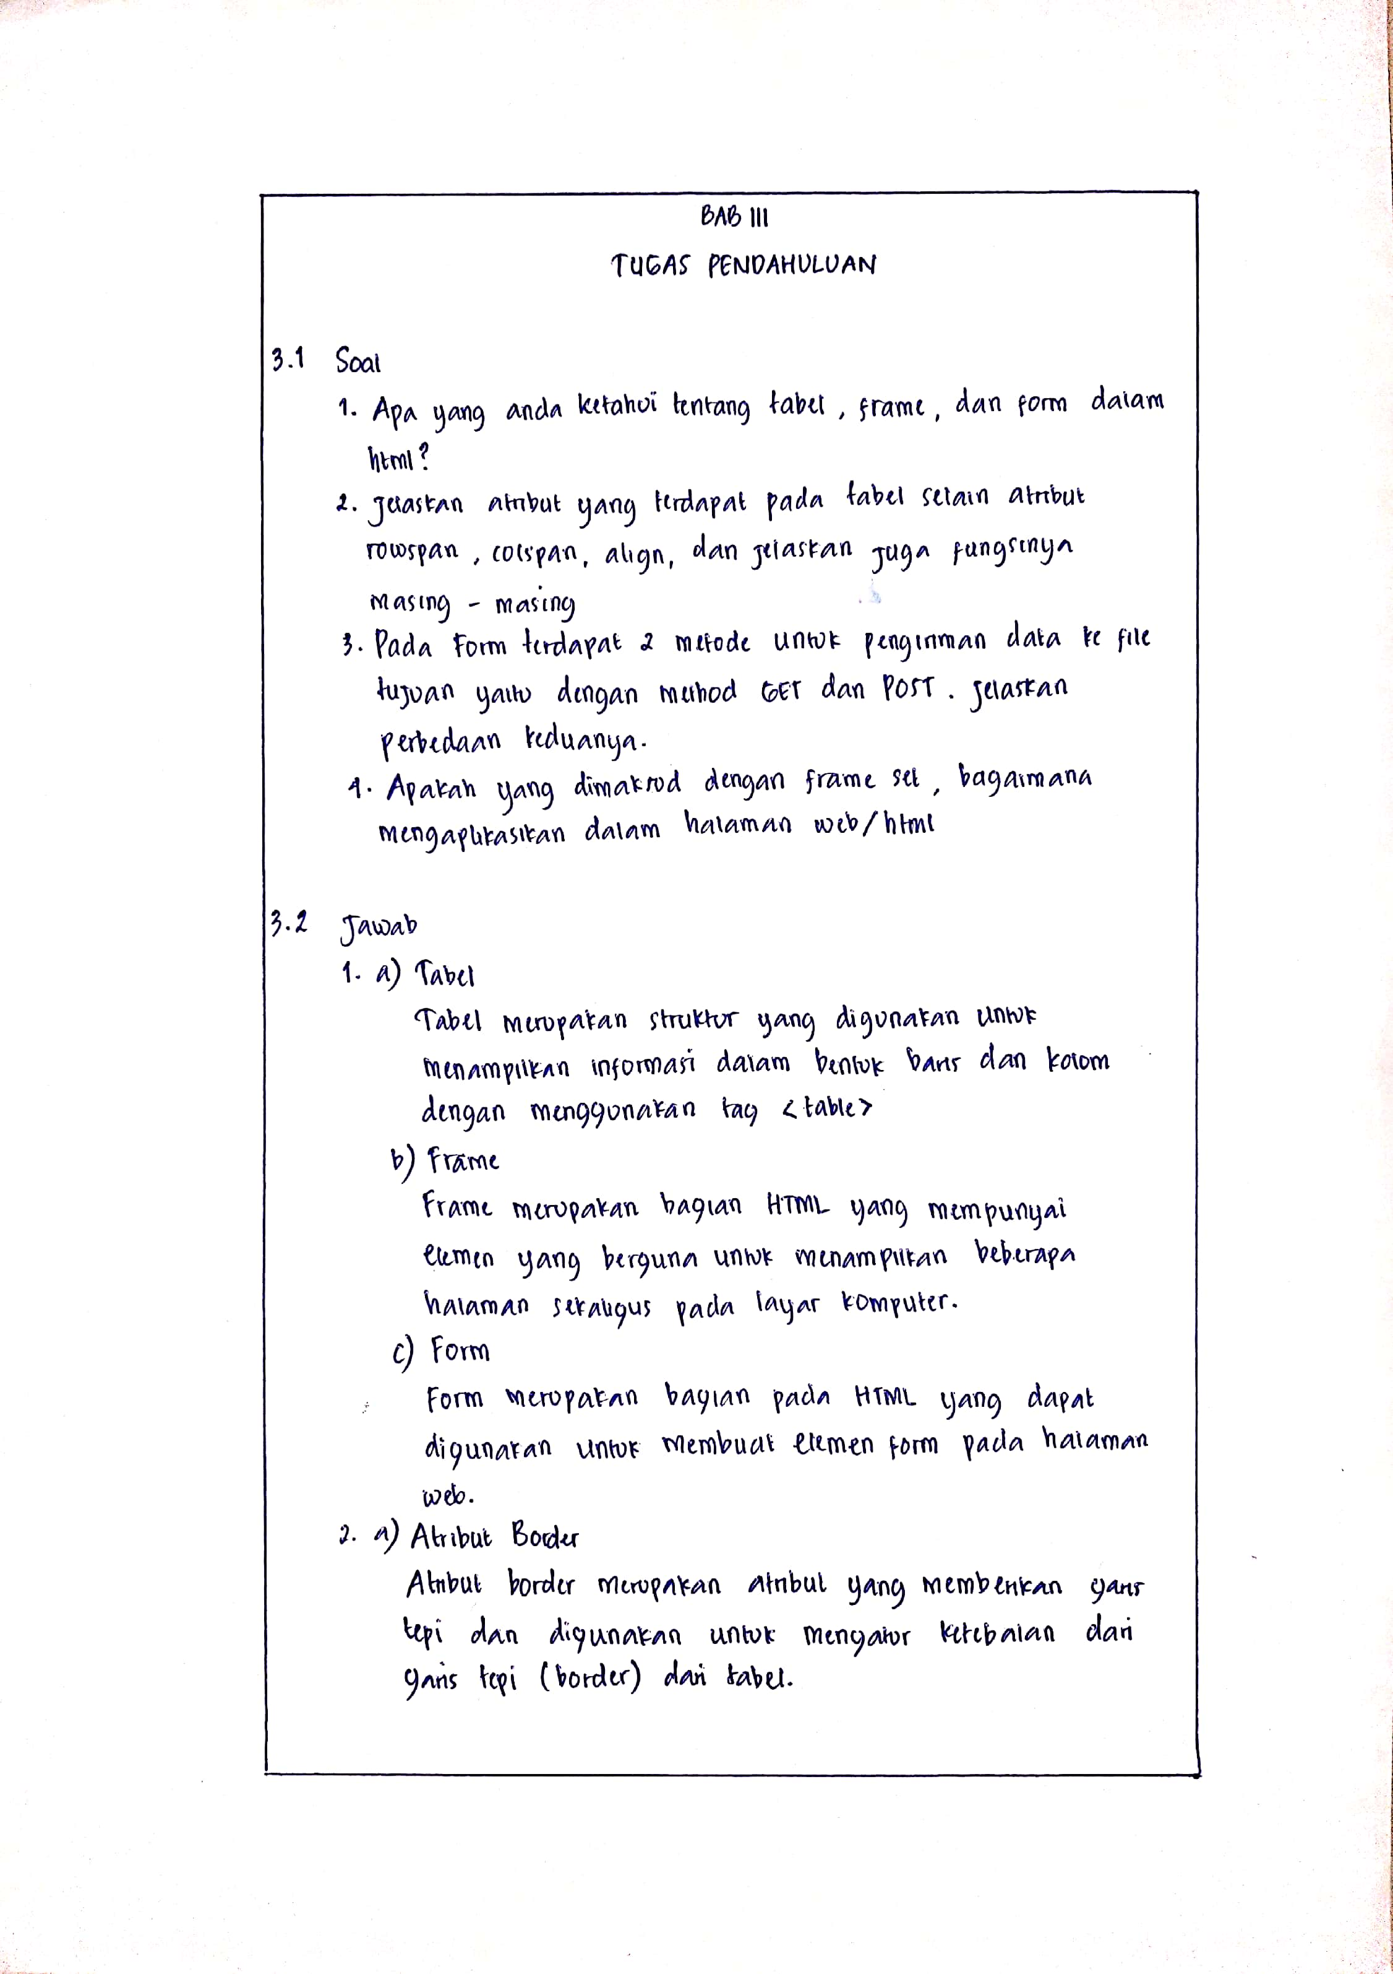

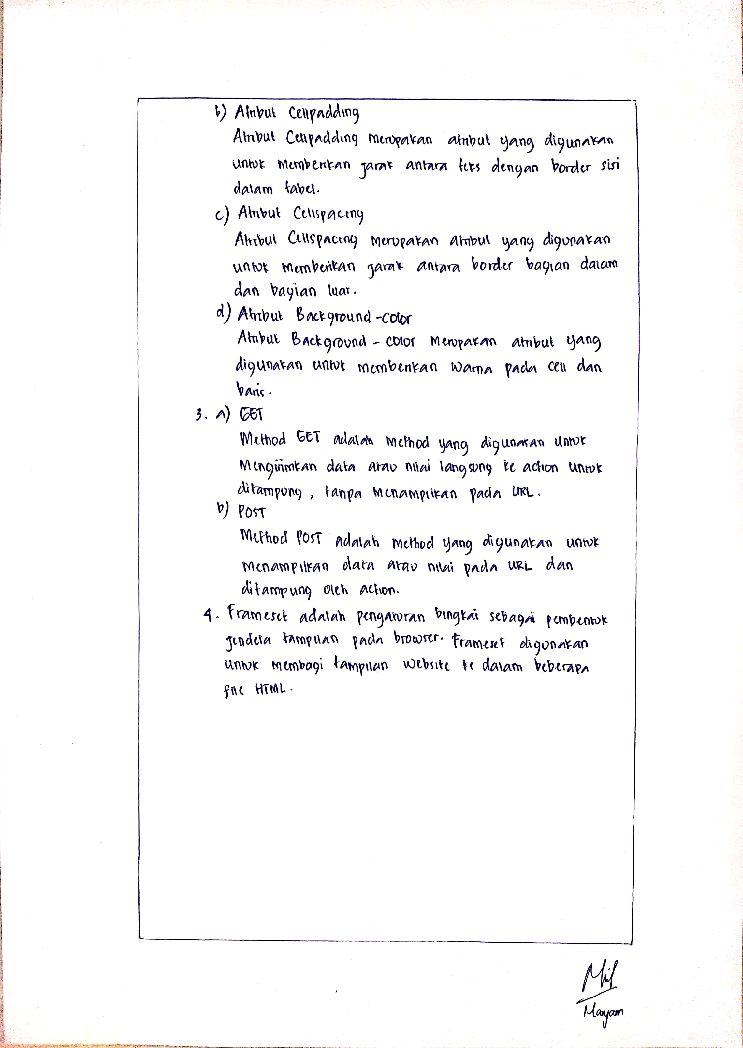

# **BAB IV IMPLEMENTASI**

## **Source Code**

### **HTML**

1. Frame Utama

<!DOCTYPE html>

<html>

<head>

   <meta charset="UTF-8">

   <meta http-equiv="X-UA-Compatible" content="IE=edge">

   <meta name="viewport" content="width=device-width, initial-scale=1.0">

   <link rel="icon" type="image/x-icon" href="favicon-32x32.png">

   <link rel="stylesheet" type="text/css" href="styleutama.css">

   <title>THE LAUNDRY</title>

</head>

<frameset rows="29%, *">

   <frame name="frame1" src="frame1.html" scrolling="no" noresize="noresize">

      <frameset cols="50%, *">

         <frame name="frame2" src="frame2.html">

            <frame name="frame3" src="frame3.html" scrolling="auto">

      </frameset>

      <body>

      </body>

</html>

Halaman ini adalah halaman penggabung dari semua frame yang telah dibuat. Halaman ini merupakan penentu besar kecilnya dari beberapa frame, sehingga hanya berisi pada tag <head> saja. Halaman ini nantinya juga akan memanggil frame yang telah dibuat dengan menggunakan link.

1. Frame 1

<!DOCTYPE html>

<html lang="en">

<head>

    <meta charset="UTF-8">

    <meta http-equiv="X-UA-Compatible" content="IE=edge">

    <meta name="viewport" content="width=device-width, initial-scale=1.0">

    <title>Document</title>

    <link rel="stylesheet" type="text/css" href="styleframe.css">

    <link rel="stylesheet" href="https://cdnjs.cloudflare.com/ajax/libs/font-awesome/6.3.0/css/all.min.css">

</head>

<body background="wpp.webp">

    <body class="body">

        <nav class="navigasi">

            <a href="index.html">ANISAA</a>

            <ul>

                <li><a href="#">HOME</a></li>

                <li><a href="#">ABOUT</a></li>

                <li><a href="#">SERVICE</a></li>

                <li><a href="#">CONTACT</a></li>

            </ul>

        </nav>

        <div class="judul">

            <h1>HALO! SELAMAT DATANG DI THE LAUNDRY!</h1>

            <h3>Silahkan Isi Form di Bawah Ini Yaa!!!</h3>

        </div>

        <div class="logo">

            <img src="laundry1.png">

        </div>

    </body>

</html>

Pada frame satu ini saya isi dengan navigasi dan judul. Pada bagian head, tentunya terdapat beberapa tag seperti tag-tag yang biasa digunakan saat membuat HTML. Terdapat tag <tittle>, tag <link> untuk memanggil file css dan pemanggil file untuk logo sosmed. Pada bagian body, saya isi dengan body saya beri background image yang sudah saya simpan sebelumnya. Selain itu saya menggunakan tag <nav> yang saya isi dengan beberapa opsi seperti home, about, dan lain-lain. Kemudian untuk judul menggunakan <h1> dan terdapat gambar atau logo yang suda saya simpan di folder yang sama.

1. Frame 2

<!DOCTYPE html>

<html lang="en">

<head>

    <meta charset="UTF-8">

    <meta http-equiv="X-UA-Compatible" content="IE=edge">

    <meta name="viewport" content="width=device-width, initial-scale=1.0">

    <title>Document</title>

    <link rel="stylesheet" type="text/css" href="styleframe.css">

</head>

<body background="wpp.webp">

    <div class="logoo">

        <img src="laundry1.png">

        <h1>THE LAUNDRY</h1>

        <p>Jl. Cempaka Timur No. 16</p>

    </div>

    <form action="prosessForm.php" method="GET">

        <fieldset>

            <legend>

                <h2>Data Customer Laundry</h2>

            </legend>

            <table>

                <tr>

                    <td>Nama Customer</td>

                    <td>:</td>

                    <td><input type="name" name="nama" required /><br /></td>

                </tr>

                <tr>

                    <td>No. Telp/Hp</td>

                    <td>:</td>

                    <td><input type="number" name="number" required /></td>

                </tr>

                <tr>

                    <td>Tanggal Terima</td>

                    <td>:</td>

                    <td><input type="date" name="tanggal" required /></td>

                </tr>

                <tr>

                    <td>Tanggal Selesai</td>

                    <td>:</td>

                    <td><input type="date" name="tanggal" required /></td>

                </tr>

                <tr>

                    <td>Alamat</td>

                    <td>:</td>

                    <td><textarea name="komentar" rows="4" cols="50" required></textarea> </td>

                </tr>

                <tr>

                    <td>Metode Pembayaran</td>

                    <td>:</td>

                    <td><input type="radio" name="jenisKelamin" required /> Cash

                        <input type="radio" name="jenisKelamin" required /> Transfer

                    </td>

                </tr>

                <tr>

                    <td>Jenis Laundry</td>

                    <td>:</td>

                    <td><input type="checkbox" name="hobi" /> Laundry Kiloan </input>

                        <input type="checkbox" name="hobi" /> Laundry Boneka </input>

                        <input type="checkbox" name="hobi" /> Laundry Satuan </input>

                    </td>

                </tr>

                <tr>

                    <td>Banyaknya</td>

                    <td>:</td>

                    <td><select>

                            <option value="<3">

                                <3 kg</option>

                            <option value="<5">

                                <5 kg</option>

                            <option value=">5">>5 kg</option>

                            <option value="<10">

                                <10 kg</option>

                            <option value=">10">>10 kg</option>

                        </select>

                </tr>

                <tr>

                    <td><input type="reset" name="reset" value="RESET" /></td>

                    <td></td>

                    <td></td>

                </tr>

                <tr>

                    <td><input type="submit" name="submit" value="SUBMIT" /></td>

                    <td></td>

                    <td></td>

                </tr>

            </table>

        </fieldset>

    </form>

    </div>

</body>

</html>

</body>

</html>

Pada halaman ini saya beri background gambar yang sama dengan yang sebelumnya dan form untuk customer laundry. Sebelum itu, saya beri gambar logo laundry dan judul. Form ini terdiri dari nama, no. telpon, tanggal terima dan selesai, alamat, metode pembayaran, jenis, dan banyaknya. Kemudian saya berikan tombol submit untuk mengirim data tersebut.

1. Frame 3

<!DOCTYPE html>

<html lang="en">

<head>

  <meta charset="UTF-8">

  <meta http-equiv="X-UA-Compatible" content="IE=edge">

  <meta name="viewport" content="width=device-width, initial-scale=1.0">

  <title>Document</title>

  <link rel="stylesheet" type="text/css" href="styleframe.css">

</head>

<body background="wpp.webp">

  <center>

    <div class="judul">

      <h2>DAFTAR HARGA LAUNDRY</h2>

    </div>

  </center>

  <center>

    <div class="tabel1">

      <table border="2" cellpadding="5px">

        <p>

          <tr>

            <th colspan="2">Laundry Kiloan</th>

          </tr>

          <tr>

            <th>Jenis</th>

            <th>Harga</th>

          </tr>

          <tr>

            <td>Cuci Kering</td>

            <td>Rp 4000/kg</td>

          </tr>

          <tr>

            <td>Cuci + Lipat</td>

            <td>Rp 6000/kg</td>

          </tr>

          <tr>

            <td>Cuci + Setrika</td>

            <td>Rp 7.500/kg</td>

          </tr>

          <tr>

            <td>Setrika</td>

            <td>Rp 3000/kg</td>

          </tr>

        </p>

      </table>

    </div>

  </center>

  <div class="tabel2">

    <table border="2" cellpadding="5px">

      <p>

        <tr>

          <th colspan="2">Laundry Boneka</th>

        </tr>

        <tr>

          <th>Jenis</th>

          <th>Harga</th>

        </tr>

        <tr>

          <td>Boneka 0-22cm</td>

          <td>Rp 6.500</td>

        </tr>

        <tr>

          <td>Boneka 22-42cm</td>

          <td>Rp 7.500</td>

        </tr>

        <tr>

          <td>Boneka 42-62cm</td>

          <td>Rp 8000</td>

        </tr>

        <tr>

          <td>Boneka 62-100cm</td>

          <td>Rp 10000</td>

        </tr>

      </p>

    </table>

  </div>

  <center>

    <div class="tabel3">

      <table border="2" cellpadding="5px">

        <p>

          <tr>

            <th colspan="2">Laundry Satuan</th>

          </tr>

          <tr>

            <th>Jenis</th>

            <th>Harga</th>

          </tr>

          <tr>

            <td>Bed Cover Double</td>

            <td>Rp 8000</td>

          </tr>

          <tr>

            <td>Bed Cover Single</td>

            <td>Rp 7000 </td>

          </tr>

          <tr>

            <td>Sprei 1 set</td>

            <td>Rp 12000 </td>

          </tr>

          <tr>

            <td>Sarung Bantal Guling</td>

            <td>Rp 7.500 </td>

          </tr>

        </p>

      </table>

    </div>

  </center>

</body>

</html>

Pada halaman ini saya isi background yang sama dengan yang sebelumnya dan tabel. Sebelumnya saya beri judul untuk menerangkan halaman ini. Tabel ini berisi daftar harga sesuai dengan jenis laundrynya yang terdiri dari laundry kiloan, boneka, dan satuan. Tabel ini menggunaka tag <table> dengan border=”2” dan cellpadding=”5px”. Tabel ini saya atur di tengah sehingga perlu menggunakan tag <center>.

### **CSS**

* {

    font-family: 'Gill Sans', 'Gill Sans MT', Calibri, 'Trebuchet MS', sans-serif;

}

.medsos {

    padding: 2px;

    background-color: rgba(255, 255, 255, 0.648);

}

a {

    color: black;

    text-decoration: none;

}

.medsos ul li {

    display: inline-block;

    color: white;

    margin-right: 10px;

}

.container {

    width: 80%;

    margin-left: auto;

    margin-right: auto;

}

.navigasi a {

    text-decoration: none;

    color: black;

    font-weight: bold;

    margin-left: 130px;

    font-size: 25px;

}

.navigasi {

    display: flex;

    box-shadow: 2px 2px 10px rgb(58, 53, 53);

    align-items: center;

    justify-content: space-between;

    padding: 7px;

    height: 50px;

    background: rgba(255, 255, 255, 0.356);

    margin-left: auto;

    margin-right: auto;

}

.navigasi ul li a:hover {

    background-color: rgba(163, 97, 216, 0.808);

    color: rgb(254, 254, 254);

    opacity: 1.0;

}

.navigasi ul {

    display: flex;

    list-style: none;

}

.navigasi ul li a {

    color: black;

    margin: 30px;

    font-size: 15px;

    font-weight: bold;

    padding: 20px;

}

.judul h1 {

    margin-left: 300px;

    font-size: 38px;

    position: absolute;

    margin-top: 50px;

}

.judul h3 {

    margin-top: 115px;

    text-align: 38px;

    position: absolute;

    margin-left: 150px;

}

.logo img {

    height: 140px;

    width: 140px;

    position: absolute;

    margin-left: 1300px;

    margin-top: 5px;

    z-index: -1;

}

.logoo img {

    height: 120px;

    width: 120px;

    margin-left: 170px;

}

.logoo h1 {

    position: absolute;

    margin-left: 300px;

    top: 20px;

}

.logoo p {

    font-size: larger;

    margin-left: 320px;

    position: absolute;

    top: 60px;

}

.judul h2 {

    text-align: center;

}

.tabel1 {

    position: absolute;

    margin-left: 130px;

    margin-top: 0px;

}

.tabel2 {

    position: absolute;

    margin-left: 370px;

    margin-top: 0%;

}

.tabel3 {

    margin-top: 260px;

}

File ini adalah file CSS. File CSS ini adalah file yang dipanggil di sour code frame yang telah dibuat. File ini berisi tag pemanggil tiap class yang dibuat di halaman frame. Setiap tag yang dipanggil berisi style atau perintah tampilan seperti, font-family, margin, position, dan lain-lain.

## **Hasil**

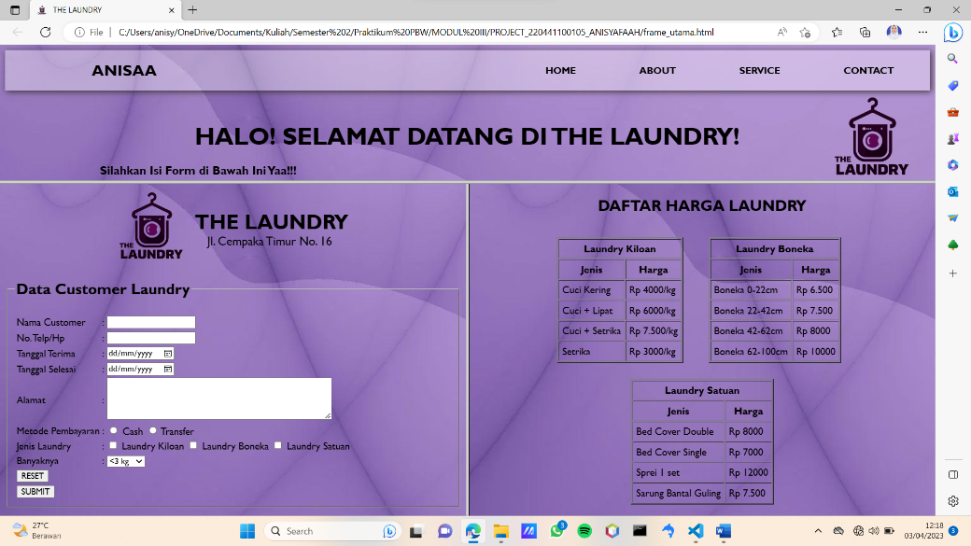

# **BAB V PENUTUP**

## **Analisa**

Dari hasil praktikum, praktikan menganalisa bahwa dalam membuat program menggunakan frameset, maka perlu membuat file HTML pada tiap bagiannya. Sehingga jumlah file bergantung pada jumlah bagian pada sebuah halaman web. Fungsinya yaitu untuk menampilkan beberapa halaman dalam satu halaman website. Frameset juga sama seperti dokumen HTML lainnya, artinya tag ini bisa menggunakan CSS.

Kemudian untuk form tidak hanya dibuat untuk mengisi data saja, namun bisa nemilih dari beberapa opsi menggunakan options, chekbox, dan radio. Lalu untuk tabel, perlu menggunakan border agar garis dapat ditampilkan. Semua elemen dari program yang telah dibuat menggunakan CSS.

## **Kesimpulan**

1. Tabel merupakan struktur yang digunakan untuk menampilkan informasi dalam bentuk baris dan kolom menggunakan tag <tabel>
2. Frame merupakan bagian HTML yang mempunyai elemen yang berguna untuk menampilkan beberapa halaman sekaligus pada layar komputer.
3. Form merupakan bagian pada HTML yang dapat digunakan untuk membuat elemen Form pada halaman Web.
4. Hyperlink (pranala) adalah suatu**cara untuk menghubungkan suatu bagian tertentu di dalam slide, file dokumen, program, atau halaman website dengan bagian yang lainnya pada bidang tersebut.**